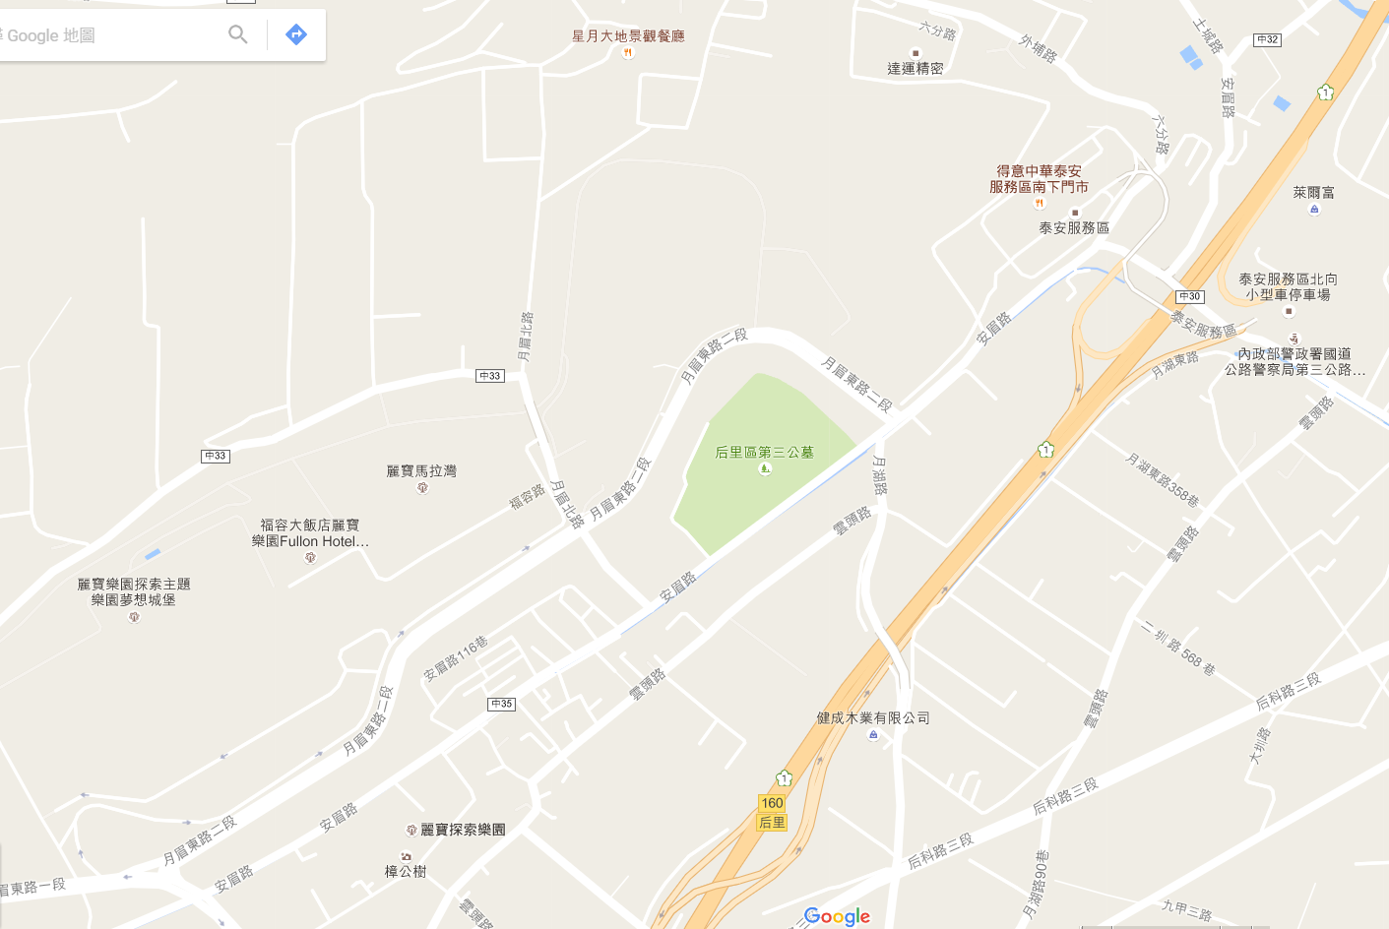
后里區安眉路禁行砂石車聯結車進入 禁行路段

